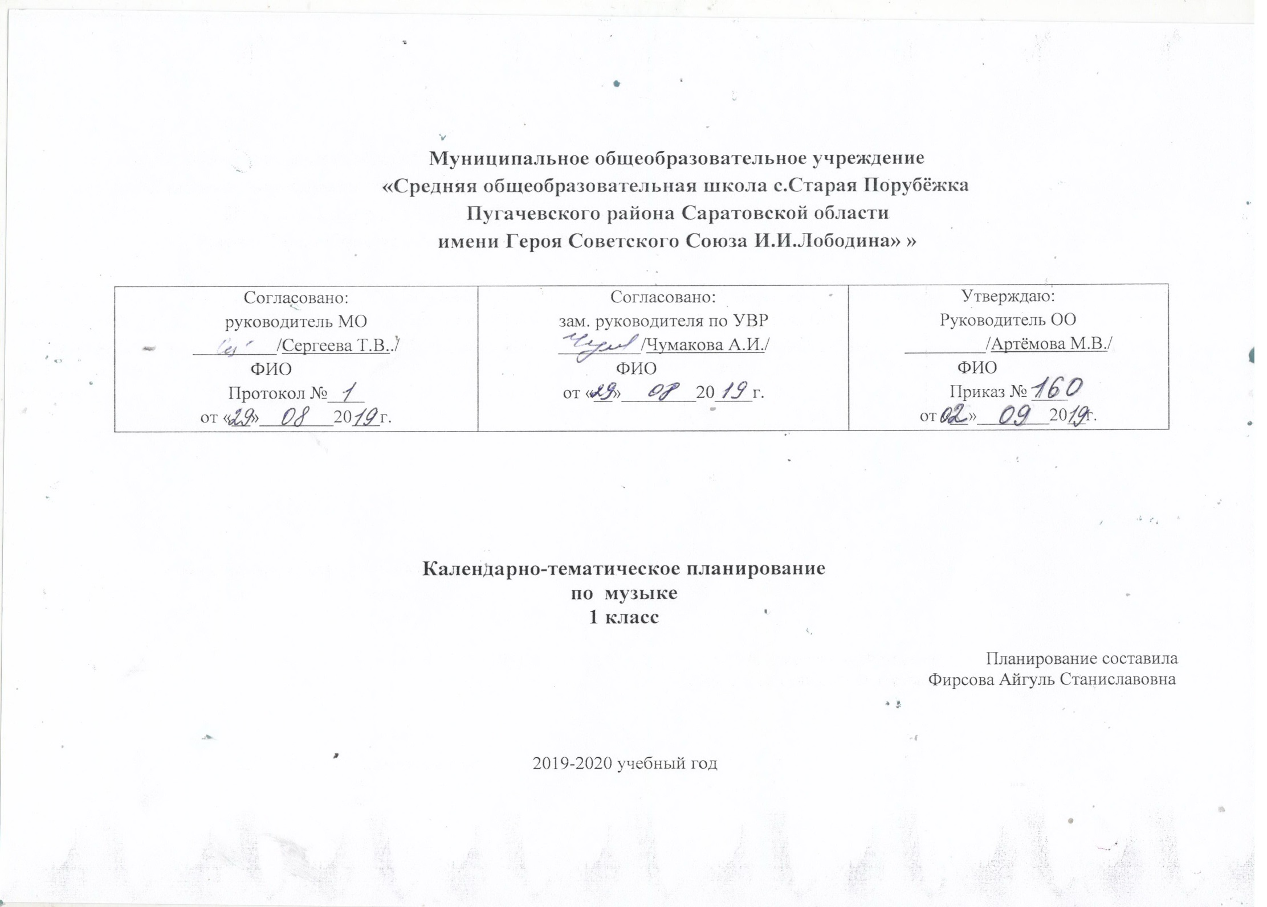

Календарно-тематическое планирование по музыке

Кол-во часов на год – 33, 1 час в неделю.

№/п | Название темы | Кол-во  часов | Дата
 |  |  | План | Факт
 | «Музыка вокруг нас» -16 часов | 16
1 | «И муза вечная со мной!»  (Урок - путешествие) | 1
2 | Хоровод муз  (Урок - игра)
3 | Повсюду музыка слышна  (Урок - игра) | 1
4 | Душа музыки – мелодия  (Урок-путешествие) | 1
5 | Музыка осени  (Урок- экскурсия) | 1
6 | Сочини мелодию  (Урок-игра) | 1
7 | Азбука, азбука каждому нужна | 1
8 | Музыкальная азбука | 1
9 | Музыкальные народные инструменты  Обобщающий урок 1 четверти | 1
10 | Музыкальные инструменты | 1
11 | Садко». Из русского былинного сказа. Музыкальные инструменты | 1
12 | Музыкальные инструменты | 1
13 | Звучащие картины | 1
14 | Разыграй песню (Урок - игра) | 1
15 | Пришло Рождество, начинается торжество. Родной обычай старины. (Урок-путешествие) | 1
16 | Добрый праздник среди зимы.  Обобщающий урок 2 четверти | 1
 | . «Музыка и ты» - 17 часов | 17
17 | Край, в котором ты живешь. | 1
18 | Художник, поэт, композитор. | 1
19 | .  Музыка утра. | 1
20 | Музыка вечера. | 1
21 | Музыкальные портреты | 1
22 | Разыграй сказку. «Баба Яга» - русская народная сказка.  (Ролевая игра) | 1
23 | У каждого свой музыкальный инструмент | 1
24 | Мамин праздник.  (Урок – концерт, проект) | 1
25 | Музы не молчали | 1
26 | Музыкальные инструменты. Фортепиано.  Обобщающий урок 3 четверти | 1
27 | Музыкальные инструменты. Лютня, клавесин. | 1
28 | Звучащие картины. | 1
29 | Музыка в цирке | 1
30 | Дом, который звучит.  (Урок – путешествие в театр) | 1
31 | Опера – сказка | 1
32 | «Ничего на свете лучше нету…» | 1
33 | Обобщающий урок 4 четверти – заключительный урок-концерт.  (Проект) | 1

